冠硕 hybris系统
需求规格说明书
促销管理

当前版本: | V1.3
拥有者: | Devin
最后更新日期: | 2018-02-04
最后更新者: | Devin
作者: | Devin
创建日期: | 2018/01/31
批准者:
批准日期:

修订历史

版本号 | 更新日期 | 修订作者 | 主要改变描述
V1.0 | 2018-01-31 | Devin | 初稿版本
V1.1 | 2018-02-01 | Devin | 初稿修订
V1.2 | 2018-02-02 | Devin | 初稿修订
V1.3 | 2018-02-03 | Devin | 正式版本

目 录
1. 涉及业务术语 5
1.1 本文基本业务术语概览 5
1.2 本文基本Hybris术语概览 5
1.3 本文流程图图标定义 6
2. 促销业务流程 8
2.1 需求概览 8
2.2 用户组及权限定义 8
2.3 流程定义 9
2.4 流程步骤说明 9
2.5 流程关键控制点 9
2.6 详细功能设计 10
3. 签署 12

涉及业务术语
以下是基于所有体检相关业务中包含的主要业务术语说明：

本文基本业务术语概览
序号 | 项目 | 说明
1 | 资质文件 | 商品的质量分析文件
2 | 信用额度 | 允许客户赊账下单的金额额度
3 | 账期 | 允许客户赊账的天数
4 | 预付 | 商品订单付款方式，订单先付款后发货
5 | 自提 | 提货方式，客户自己安排承运车辆到指定地点提货
6 | 销售合同 | 商品订单买卖双方盖章确认的、具有法律效用的合同文件
7 | 形式发票 | 一种非正式发票，是卖方对潜在的买方报价的一种形式
8 | 销售发票 | 一种用来表明已销售商品的规格、数量、价格、销售金额、运费和保险费、开票日期、付款条件等内容的凭证。
9 | 箱单 | 卖方向买方提供的商品清单，包含数量、尺寸、重量、型号等内容。

本文基本Hybris术语概览
序号 | 项目 | 说明
1 | 销售组织 | 销售组织代表公司中负责销售服务及产品的组织部门。每个销售组织代表一个行政上的销售单元，同时也是系统中进行销售和数据分析的基本单元。可以通过销售组织完成区域性的市场的划分、价格的确定等销售行为。每个销售事务都是在某个销售组织下完成处理的
2 | 用户 | Hybris平台帐号，包含客户、供应商、内部用户等类型
3 | 会员 | 客户帐号类型
4 | 商品 | 描述商品的基本信息，以及类别、目录、图片等业务信息。
5 | 仓库 | 库存的所在仓库
6 | 库存 | 商品的库存信息
7 | 留言 | 客户访问网站时的留言
8 | 价格表 | 根据客户分级等信息设置标准价格表，定期更新
9 | 促销规则 | 根据订单数量等信息设置促销规则，给予折扣优惠
10 | 购物车 | 客户在网站购买、添加商品的购物工具
11 | 商品订单 | 客户在网站购买商品的订单信息，包含商品信息、价格信息、付款信息、提货信息。

本文流程图图标定义
图标 | 定义 | 图标 | 定义
 | 开始或结束  Start/End |  | 线下流程Operation out of Hybris
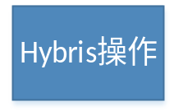 | Hybris系统操作  Hybris operation |  | Hybris系统凭证  Hybris document
 | 其他流程  Other process |  | 线下凭证  Document out of Hybris
 | 决策判断  Decision | 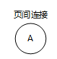 | 跨页连接  Cross page connection point
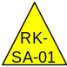 | 风险点  Risk | 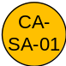 | 关键内部控制  Key Internal Control

促销业务流程

需求概览
运营专员根据客户分级、订货数量设置《促销规则》。客户在Hybris平台浏览商品时，商品详细信息显示促销信息。客户购买商品添加购物车时，结算价匹配《促销规则》。
促销包含基于商品的折扣、基于会员等级的折扣。
- 所有的会员等级折扣均在商品基准价格的基础上进行计算。
  - 在会员等级上设定每个等级的折扣率，例如：95%、97%
  - 在订单内计算商品会员折扣时，直接用商品基准金额*会员等级折扣
- 所有商品的阶梯价格均在计算商品会员折扣基础上调用计算
  - 针对每个商品设定不同购买数量范围的阶梯价格
  - 阶梯价格（折扣百分比）不因为每次导入的基准价格变化而变化，商品的阶梯价格需要另外调整。（手动或者导入），例如：
商品SKU | 数量范围 | 折扣
AB011101 | 0~200 | 100%
AB011101 | 201~500 | 97%
AB011101 | 501~800 | 96%
- 当订单总金额低于5000美金，增加操作费200美金；
通过促销规则实现，根据整单金额判断

用户组及权限定义
序号 | 用户组 | 权限说明说明
1 | 运营专员 | 《促销规则》新增、修改、引入、审批等权限。

流程定义
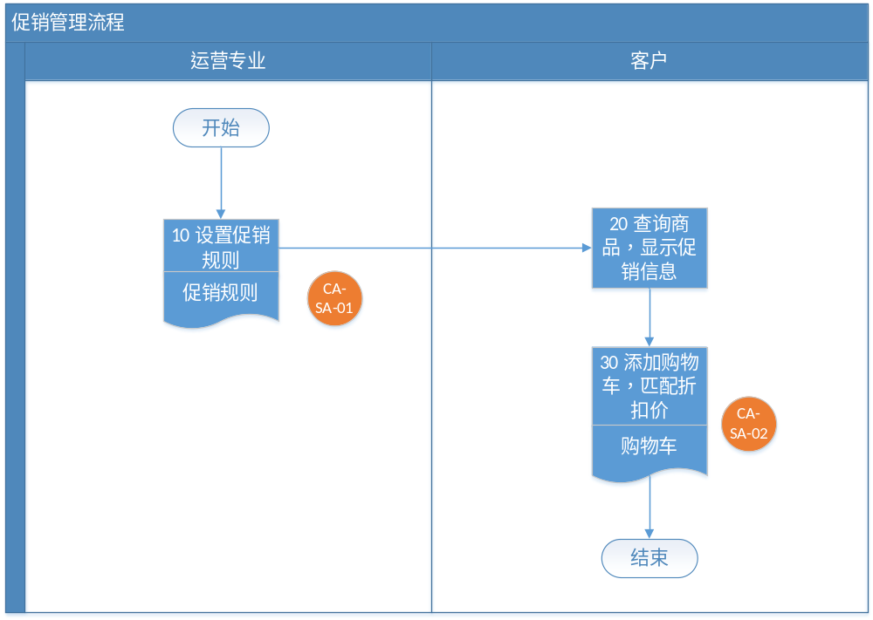

流程步骤说明
编号 | 用户组 | 步骤描述 | 流程说明 | 线上/线下
10 | 运营专员 | 设置促销规则 | 运营专员根据商品信息、订购数量设置《促销规则》。 | 线上
20 | 客户 | 查询商品，显示促销信息 | 客户查询商品详细界面，显示促销信息。 | 线上
30 | 客户 | 添加购物车，匹配折扣价 | 客户添加商品到购物车，如果匹配对应的《促销规则》，结算单价为促销折扣价。 | 线上

流程关键控制点
编号 | 步骤描述 | 控制点  编号 | 控制点说明 | 控制点描述 | 手工/系统控制
1 | 10设置促销规则 | CA-SA-01 | 促销规则设置 | 同个商品的促销规则，根据订购数量设置不同数量段的价格。控制同个商品的促销规则有效期间不可以重叠。 | 系统控制
2 | 30添加购物车，匹配折扣价 | CA-SA-02 | 阶梯结算价 | 根据客户购买的数量匹配促销规则，按数量阶梯分别匹配结算价。 | 系统控制

详细功能设计
折扣主要包含会员等级折扣和商品购买数量阶梯折扣。
折扣的优先级：会员等级折扣-->商品购买数量级阶梯折扣；
- 会员等级的折扣
- 客服人员在系统内维护不同的会员等级及对应的折扣比例，例如：95%、97%；
- 客服人员根据客户信息进行内部分析，线下确认用户的会员等级
- 会员在审核会员信息时，设定会员对应的等级；设定完毕后，该客户在购物时享有该等级的折扣优惠；
- 客服人员可以对客户的会员等级进行调整；
- 所有的会员等级折扣均在商品基准价格的基础上进行计算。
- 在订单内计算商品会员折扣价时，直接用商品基准金额*会员等级折扣
- 商品购买数量阶梯价格
- 所有商品的阶梯价格均在计算商品会员折扣基础上调用计算
- 针对每个商品设定不同购买数量范围的阶梯价格
- 购买数量阶梯价格模板可在促销功能模块内下载
- 阶梯价格（折扣百分比）不因为每次导入的基准价格变化而变化，商品的阶梯价格百分比需要另外调整。（手动或者导入），例如：
商品SKU | 数量范围 | 折扣
AB011101 | 0~200 | 100%
AB011101 | 201~500 | 97%
AB011101 | 501~800 | 96%
- 通过促销实现特定情况下订单金额的增加
  - 当订单总金额低于一定值（后台设定）时，订单金额固定增加一定金额（参数设定）；
例如：当订单总金额低于5000美金时，订单金额增加200美金（操作费）
  - 该金额在订单生成《Invoice》时，需要分解到商品单价中；

签署
此文档已经过您的审查与校正,您的签署说明此文档的格式及内容均符合相关要求,特此批准.

适用于 | 文件名称 | Version
Avida Health Pte. Ltd | 冠硕需求规格说明书-促销管理 | V1.3

甲方：Avida Health Pte. Ltd
冠硕hybris 项目项目组
职务和姓名 | 签署栏 | 日期
项目经理
业务负责人

